**تشریح اقدامات بهداشت محیط در استان‌های سیل زده**

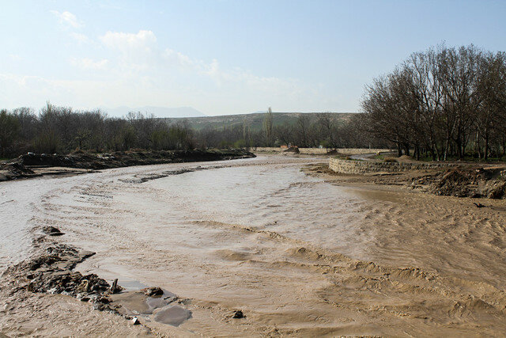

رئیس مرکز سلامت محیط و کار وزارت بهداشت آخرین اقدامات در حوزه بهداشت محیط مناطق سیل زده کشور را تشریح کرد.

**به گزارش ایسنا**، دکتر احمد جنیدی گفت: با توجه به بارش‌های اخیر که منجر به وقوع سیل ابتدا در منطقه آق‌قلا و شهرستان‌های اطراف و در مازندران شهرستان‌های ساری، میان دورود و سیمرغ و سپس در سایر استان‌ها گردید، تیم‌های عملیاتی بهداشت محیط که مشغول اجرای برنامه سلامت نوروزی در سراسر کشور بودند، ابتدا در دو دانشگاه علوم پزشکی گلستان و مازندران و سپس سایر دانشگاه‌ها، نسبت به کنترل عوامل محیطی اثرات سیل ازجمله تأمین و توزیع آب آشامیدنی سالم و بهداشتی با توجه به بالا رفتن کدورت آب در هنگام وقوع سیل با محوریت کدورت‌سنجی، کلرسنجی با دستگاه‌های پرتابل و نمونه‌برداری میکروبی، شیمی و فیزیک، دفع بهداشتی فاضلاب و پسماند، نظارت بر تأمین و توزیع مواد غذایی، نظارت بر تأمین و نگهداری سرویس‌های بهداشتی و حمام بهداشتی، کنترل و بازدید مشترک با کارشناسان آبفا از ایستگاه‌های آبگیری، نظارت مستمر بر کمپ‌های محل اسکان سیل‌زدگان، هماهنگی با آبفا، هلال احمر، استانداری‌ها، فرمانداری‌ها، بخشداری‌ها، دهیاری‌ها، آموزش و اطلاع‌رسانی عمومی و چهره به چهره به مردم و سایر دست اندرکاران در زمینه بهداشت محیط و سایر مواد کمک آموزشی (بنر، پمفلت، بلندگو و …) به همراه توزیع مواد گندزدا بین مردم و آموزش نحوه استفاده از آن اقدام نمودند.

وی افزود: افزایش میزان کلر در شبکه توزیع تا 1 ppm و حفظ میزان کدورت آب شبکه تا حداکثر 5 NTU ، گندزدایی و سمپاشی سطوح آغشته به مواد سیلابی و رعایت بهداشت فردی و عمومی از سوی افراد مناطق آسیب‌دیده با تاکید بر استفاده از مواد گندزدای مجاز و لایروبی جوی‌ها، کانال‌ها و رودهای سطح شهرستان‌های در معرض سیل از دیگر اقدامات انجام شده است که خوشبختانه باعث جلوگیری از بروز بیماری‌های روده‌ای و منتقله از آب شده است.

دکتر جنیدی با اشاره به اینکه دانشگاه‌های علوم پزشکی گلستان، مازندران، فارس، لرستان، کرمانشاه، خوزستان، ایلام و کهگیلویه و بویراحمد درگیر سیل هستند گفت: تعداد جمعیت تحت پوشش خدمات بهداشت محیط 3 میلیون و ۳۰۷ هزار و ۲۰۹ نفر و تعداد خانوار تحت پوشش خدمات بهداشت محیط ۲۰۶ هزار و ۵۳۳ خانوار بوده است.

وی ادامه داد: تعداد روستاهای تحت پوشش خدمات بهداشت محیط ۲۴۶۵ روستا و تعداد شهرهای تحت پوشش خدمات بهداشت محیط ۳۹ شهر می‌باشد.

دکتر جنیدی تعداد موارد نمونه‌برداری فیزیکی، شیمیایی و رادیولوژیکی آب آشامیدنی را ۳۷ مورد اعلام کرد و افزود: تعداد موارد بازدید از مراکز بهداشتی درمانی و بیمارستان‌ها در این مدت ۴۳ مورد بوده است.

به گفته رئیس مرکز سلامت محیط و کار، مقدار مواد غذایی توقیف و معدوم‌شده در این مدت در این مناطق بیش از ۳۸۴۲ کیلوگرم و تعداد منابع تأمین آب بازرسی شده ۱۲۰۷ می‌باشد.

وی تعداد کل موارد کلرسنجی شده را ۲۱۰۶ مورد عنوان کرد و افزود: نمونه‌برداری میکروبی انجام‌شده ۲۷۹ مورد، تعداد بازرسی از مراکز تهیه و توزیع مواد غذایی ۱۵۵۱ بازدید و تعداد بازرسی از انبارهای نگهداری مواد غذایی ۳۹ بازدید بوده است.

جنیدی نمونه‌برداری از مواد غذایی را ۱۶ مورد و تعداد موارد نظارت بر دفع بهداشتی فضولات دامی را ۳۴۹۱ مورد خواند و گفت: تعداد موارد نظارت بر دفن بهداشتی حیوانات تلف شده ۳۱۸ مورد می‌باشد.

به گزارش روابط عمومی معاونت بهداشت، وی در پایان تعداد کل افراد آموزش دیده در جامعه آسیب دیده ۲۸۵۴۴ نفر اعلام کرد و افزود: حجم فعالیت‌های تیم‌های عملیاتی بهداشت محیط ۳۸۷۷ نفر ساعت و تعداد جلسات در خصوص مشکلات بهداشتی ۸۰ جلسه بوده است.

منبع: ایسنا